要求代码和实验报告规范，在算法思想中：对实验涉及的数据结构进行有效设计和分析；对算法进行分析并给出时间、空间复杂度的结论；清晰表达实验思路、出现的问题及解决方法。

一、调试成功程序及说明
1、
题目：
用邻接表创建有向图；
算法思想：
用type=1记录有向，然后读取文件，将每次读进来的两个顶点进行邻接表存储。
运行结果：
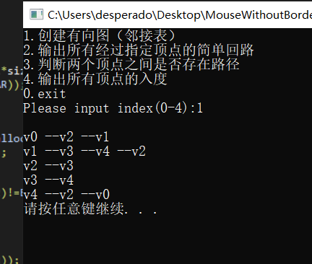
附源程序：
- void creatgraph(GH *G)
- {
- ////////////////////////完成该函数///////////////////////////////////////////////
- FILE *fp;
- AR *p;
- int i,j,k;
- char c1[4],c2[4];
- char filename[]="graph1.txt";
- fp=fopen(filename,"rb");
- if(fp==NULL)
- {
- printf("read file erro\n");
- exit(-1);
- }
- fscanf(fp,"%d",&k);
- G->arcnum=0;
- G->type=1;
- G->vexnum=k;
- G->vexname=(char **)malloc(k*sizeof(char *));
- G->N=(AR *)malloc(k*sizeof(AR));
- for(i=0;i<k;i++)
- {
- fscanf(fp,"%s",c1);
- G->vexname[i]=(char *)malloc(strlen(c1)*sizeof(char));
- strcpy(G->vexname[i],c1);
- G->N[i].next=NULL;
- }
- while(fscanf(fp,"%s%s",c1,c2)!=EOF)
- {
- (G->arcnum)++;
- i=findvex(c1,G);
- j=findvex(c2,G);
- p=(AR *)malloc(sizeof(AR));
- p->index=j;
- p->next=G->N[i].next;
- G->N[i].next=p;
- if(G->type==0)
- {
- p=(AR *)malloc(sizeof(AR));
- p->index=i;
- p->next=G->N[j].next;
- G->N[j].next=p;
- }
- }
- fclose(fp);
- }

2、
题目：
设计递归算法寻找所有通过指定节点的简单回路
算法思想：
利用栈来存储简单回路，使用dfs递归遍历图，起始点为指定节点，终点也为指定结点。
运行结果：
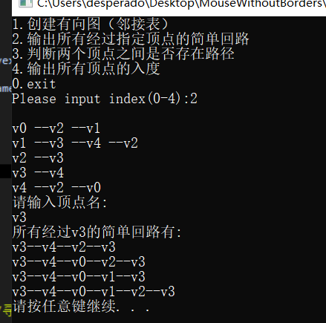

附源程序：
- int top;
- int path[100];
- void dfs(GH *G,int start,int v,int *vis)
- {
- AR *p=G->N[v].next;
- while(p)
- {
- int i=p->index;
- //printf("%d\n",i);
- //system("pause");
- if(vis[i]&&i==start)
- {
- int l;
- for(l=0;l<top;l++)
- {
- printf("%s--",G->vexname[path[l]]);
- }
- printf("%s\n",G->vexname[start]);
- p=p->next;
- continue;
- }
- if(!vis[i])
- {
- path[top++]=i;
- vis[i]=1;
- dfs(G,start,i,vis);
- vis[i]=0;
- top--;
- }
- p=p->next;
- }

- }
- void findpath(GH *G,char *start)//寻找所有经过顶点start的简单回路
- {
- ////////////////////////完成该函数///////////////////////////////////////////////
- top=0;
- int vis[100];
- memset(vis,0,sizeof(int)*100);
- int i=findvex(start,G);
- path[top++]=i;
- vis[i]=1;
- dfs(G,i,i,vis);
- }

3、
题目：
设计算法判断从顶点u到顶点v是否存在路径（分析时间复杂度）
算法思想：
利用bfs算法遍历图寻找路径，从u开始遍历，当遍历到v则存在，若遍历结束未找到则不存在。
运行结果：

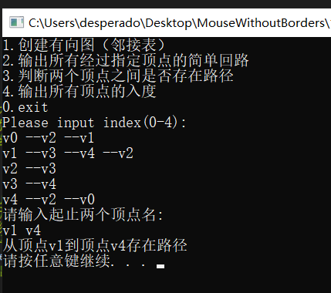
结果分析：
时间复杂度：O(arcnum)
附源程序：
- int ispath(GH *G,char *start,char *end)//判断从顶点start到顶点end是否存在路径，存在返回1，否则返回0
- {
- ///////////////////////完成该函数///////////////////////////////////////////////
- int s=findvex(start,G);
- int e=findvex(end,G);
- int que[100],vis[100];
- int head=0,tail=0;
- que[tail++]=s;
- int flag=0;
- memset(vis,0,sizeof(int)*100);
- while(head!=tail)
- {
- int i=que[head++];
- AR *p=G->N[i].next;
- while(p)
- {
- if(p->index==e)
- {
- flag=1;
- break;
- }
- if(!vis[p->index])
- {
- vis[p->index]=1;
- que[tail++]=p->index;
- }
- p=p->next;
- }
- if(flag) break;
- }
- if(flag) return 1;
- else return 0;
- }

4、
题目：
设计算法计算所有顶点的入度（分析时间复杂度）
算法思想：
用一个数组存储每个顶点的入度。遍历邻接表，将每个顶点对应入度值+1。
运行结果：
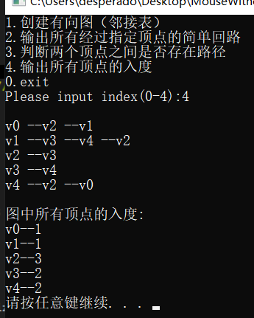

结果分析：
时间复杂度：O(arcnum+vexnum)

附源程序：
- void indegree(GH *G)//计算并显示输出图中每个顶点的入度
- {
- ////////////////////////完成该函数///////////////////////////////////////////////
- int i;
- int ingree[100];
- memset(ingree,0,sizeof(int)*100);
- for(i=0;i<G->vexnum;i++)
- {
- AR *p=G->N[i].next;
- while(p)
- {
- ingree[p->index]++;
- p=p->next;
- }
- }
- for(i=0;i<G->vexnum;i++)
- {
- printf("%s--%d\n",G->vexname[i],ingree[i]);
- }
- }

5、
题目：
用邻接矩阵创建无向网；
算法思想：
用type=0记录无向，初始化邻接矩阵，赋值为自定义的maxx，然后读取文件，将每次读进来的两个顶点进行邻接矩阵存储。
运行结果：
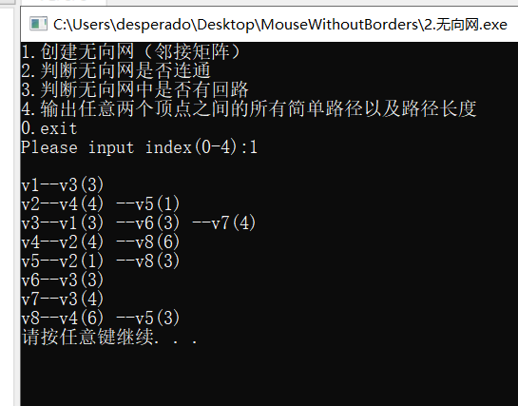

附源程序：
- void creatgraph(GH *G)
- {
- ///////////////////////////完成该函数////////////////////////////////
- char filename[]="graph2.txt";
- FILE *fp;
- int i,j,k,w;
- char c1[4],c2[4],c3[4];
- fp=fopen(filename,"rb");
- if(fp==NULL)
- {
- printf("read file erro\n");
- exit(-1);
- }
- fscanf(fp,"%d",&k);
- G->arcnum=0;
- G->type=0;
- G->vexnum=k;
- G->vexname=(char **)malloc(k*sizeof(char *));
- G->A=(int **)malloc(k*sizeof(int *));
- for(i=0;i<k;i++)
- {
- fscanf(fp,"%s",c1);
- G->vexname[i]=(char *)malloc(strlen(c1)*sizeof(char));
- strcpy(G->vexname[i],c1);
- G->A[i]=(int *)malloc(k*sizeof(int));
- for(j=0;j<k;j++)
- G->A[i][j]=maxx;
- }

- while(fscanf(fp,"%s%s%s",c1,c2,c3)!=EOF)
- {
- w=atoi(c3);
- (G->arcnum)++;
- i=findvex(c1,G);
- j=findvex(c2,G);
- G->A[i][j]=w;
- G->A[j][i]=w;
- }
- fclose(fp);

- }

6、
题目：
请判断该无向网是否连通，是否包含回路
算法思想：
判断是否连通：任取一点从它开始进行bfs遍历，遍历结束后遍历下visit数组，若有顶点未遍历到，则图不连通。
判断是否包含回路：同样使用bfs遍历，对访问的顶点记录的通时，对访问过的边也同样记录，这样若能访问访问过的顶点，则包含回路。
运行结果：
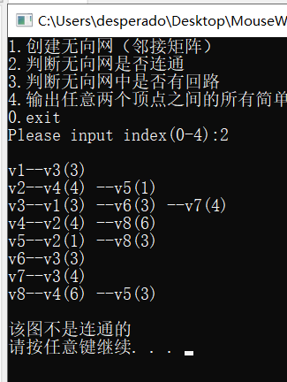
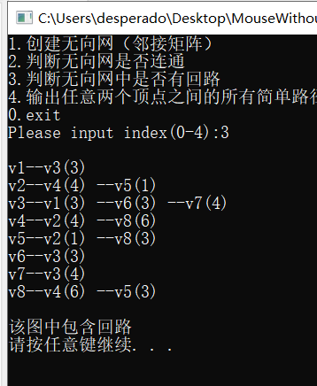
结果分析：
时间复杂度：O(vexnum^2)

附源程序：
- void bfs(GH *G,int *vis,int v,int *flag)
- {
- int que[100];
- int A[100][100];
- int head=0,tail=0;
- int i,j;
- for(i=0;i<G->vexnum;i++)
- for(j=0;j<G->vexnum;j++)
- A[i][j]=G->A[i][j];
- que[tail++]=v;
- while(head!=tail)
- {
- int t=que[head++];
- for(i=0;i<G->vexnum;i++)
- {
- if(A[t][i]!=maxx)
- {
- if(vis[i])
- {
- *flag=1;
- return;
- }
- else
- {
- vis[i]=1;
- A[t][i]=A[i][t]=maxx;
- que[tail++]=i;
- }
- }
- }
- }
- return;
- }
- int iscycle(GH *G)//判断图中是否有回路，有返回1，否则返回0
- {
- ///////////////////////////完成该函数////////////////////////////////
- int vis[100];
- memset(vis,0,sizeof(int)*100);
- int i,flag=0;
- for(i=0;i<G->vexnum;i++)
- {
- if(!vis[i])
- {
- bfs(G,vis,0,&flag);
- if(flag)
- return 1;
- }
- }
- return 0;
- }

- void bfs2(GH *G,int *vis,int v)
- {
- int que[100];
- int head=0,tail=0;
- int i,j;
- que[tail++]=v;
- while(head!=tail)
- {
- int t=que[head++];
- for(i=0;i<G->vexnum;i++)
- {
- if(G->A[t][i]!=maxx)
- {
- if(!vis[i])
- {
- vis[i]=1;
- que[tail++]=i;
- }
- }
- }
- }
- return;
- }
- int isconnect(GH *G)//判断图是否连通，是返回1，否则返回0
- {
- ///////////////////////////完成该函数////////////////////////////////
- int vis[100];
- int i;
- memset(vis,0,sizeof(int)*100);
- bfs2(G,vis,0);
- for(i=0;i<G->vexnum;i++)
- if(!vis[i])
- return 0;
- return 1;
- }

7、
题目：
利用栈来存储简单路径，使用dfs算法遍历图
算法思想：
使用栈存储简单路径，利用dfs遍历图，并在函数形参加入此时路径的长度，当遍历到终点时，输出路径和结果。
运行结果：
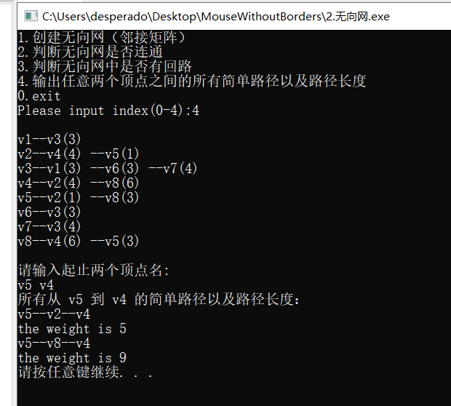

附源程序：
- int top,cnt,path[100];
- void dfs(GH *G,int start,int end,int v,int *vis,int weight)
- {
- int i;
- for(i=0;i<G->vexnum;i++)
- {
- if(G->A[v][i]!=maxx)
- {
- if(i==end)
- {
- int l;
- cnt++;
- for(l=0;l<top;l++)
- {
- printf("%s--",G->vexname[path[l]]);
- }
- printf("%s\n",G->vexname[end]);
- printf("the weight is %d\n",weight+G->A[v][i]);
- continue;
- }
- if(!vis[i])
- {
- path[top++]=i;
- vis[i]=1;
- dfs(G,start,end,i,vis,weight+G->A[v][i]);
- vis[i]=0;
- top--;
- }
- }
- }
- }
- void findpath(GH *G,char *start,char *end)//寻找简单路径函数
- {
- ///////////////////////////完成该函数////////////////////////////////
- cnt=0;
- top=0;
- int vis[100];
- memset(vis,0,100);
- int i=findvex(start,G);
- int j=findvex(end,G);
- vis[i]=1;
- path[top++]=i;
- dfs(G,i,j,i,vis,0);
- if(cnt==0)
- printf("no path\n");
- }

二、未调试成功程序及说明
无
三、未完成程序及说明
无
四、小结
图论我们主要学习了两种遍历图的方法dfs和bfs，还有存储图的两种方法邻接表、邻接矩阵。但是图论的一些算法，比如dijkstra、prim、bruskal这些算法还是不太会编写代码。

